Paris (France) – Niveau 1

Paris est la capitale de la France. La ville compte des millions d’habitants. Paris est traversée par un fleuve : la Seine.
Paris est connu dans le monde entier pour ses monuments : la tour Eiffel, Notre-Dame…, ses musées comme le Louvre et ses spectacles. Chaque année, elle accueille des millions de touristes.

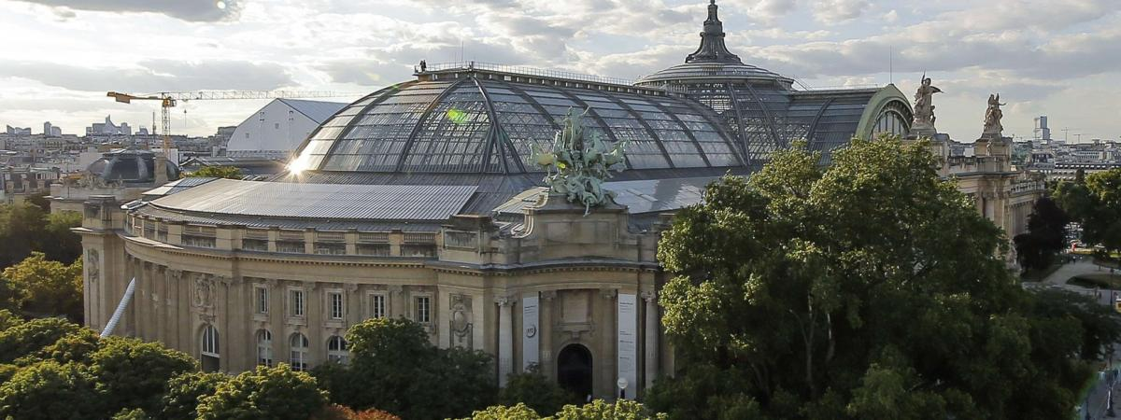 | 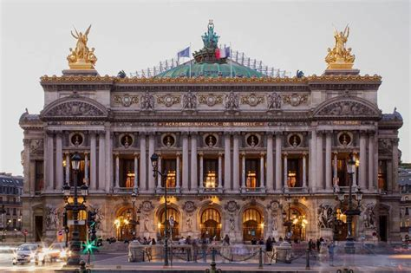
Le Grand Palais | L’Opéra Garnier
C’est un grand monument de Paris, près de la Seine et des Champs-Élysées.  Pendant la Seconde Guerre mondiale, il a été utilisé par l’armée. Aujourd’hui, on peut y voir des expositions de peinture, faire des activités scientifiques et visiter des salons. Sur le toit, il y a même des ruches avec des abeilles ! | L’Opéra Garnier, aussi appelé palais Garnier, est un grand théâtre national. Il sert à apprendre et présenter la musique, la danse et les spectacles chantés. C’est un bâtiment très important du patrimoine du 9e arrondissement de Paris. L’Opéra Garnier est classé monument historique depuis le 16 octobre 1923.
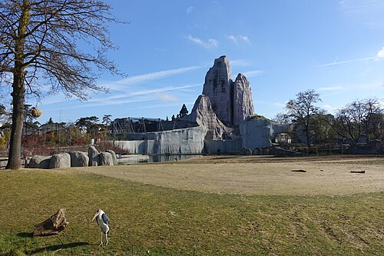 | 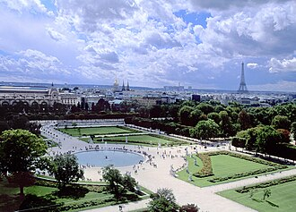
Le parc zoologique de Paris | Le Jardin des Tuileries
Aussi appelé zoo de Vincennes, c’est un parc zoologique français de 14,5 hectares, faisant partie du Muséum national d'histoire naturelle.  Conçu en 1934, en complément de la ménagerie du Jardin des plantes, ce zoo a pour mission l'observation du comportement animal en captivité et la reproduction d'espèces menacées pour être réintroduites dans leurs milieux d'origine. | Il est le plus important et le plus ancien jardin à la française de la capitale. On y trouve des bassins, des statues et de larges allées.  Le jardin des Tuileries est classé monument historique depuis 1914, au sein d'un site inscrit et inclus dans la protection du patrimoine mondial de l'UNESCO concernant les berges de la Seine.  La superficie du jardin est de 25,5 hectares.

Paris (France) – Niveau 2

Paris est la capitale de la France, surnommée la « Ville Lumière » parce qu’elle a été l’une des premières grandes villes à éclairer ses rues. Elle compte environ 2,1 millions d’habitants dans la ville et environ 12 millions d’habitants pour l’agglomération.
Paris est traversée par un fleuve : la Seine.
Elle est mondialement célèbre pour la tour Eiffel, le Louvre et Notre-Dame. C’est une grande ville d’histoire, de culture et d’art. Chaque année, elle accueille environ 30 millions de touristes.
 | 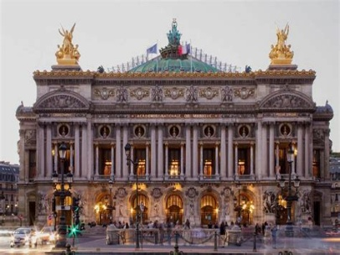
Le Grand Palais | L’Opéra Garnier
C’est un grand monument de Paris, près de la Seine et des Champs-Élysées. Il a été construit pour l’Exposition universelle de 1900.  Ce grand bâtiment avec sa verrière a eu un usage militaire pendant la Seconde Guerre mondiale. Aujourd’hui, on y trouve des expositions de peinture, des activités scientifiques et des salons.  Sur son toit, il y a aussi des ruches. | L'opéra Garnier, ou palais Garnier, est un théâtre national qui a la vocation d'être une académie de musique, de chorégraphie et de poésie lyrique ; il est un élément majeur du patrimoine du 9e arrondissement de Paris et de la capitale. Il est situé place de l'Opéra, au carrefour de nombreuses voies. L'opéra Garnier est classé monument historique depuis le 16 octobre 1923.
Le parc zoologique de Paris | Le Jardin des Tuileries
Anciennement parc zoologique du bois de Vincennes, aussi appelé zoo de Vincennes, c’est un parc zoologique français de 14,5 hectares, faisant partie du Muséum national d'histoire naturelle, situé dans l'ouest du bois de Vincennes.  Conçu en 1934, en complément de la ménagerie du Jardin des plantes, ce zoo a pour vocation l'observation du comportement animal en captivité et la reproduction d'espèces menacées pour être réintroduites dans leurs milieux d'origine. | Il est le plus important et le plus ancien jardin à la française de la capitale qui, autrefois, était celui du palais des Tuileries, ancienne résidence royale et impériale, aujourd'hui disparu. Le jardin des Tuileries est classé au titre des monuments historiques depuis 1914, au sein d'un site inscrit et inclus dans la protection du patrimoine mondial de l'UNESCO concernant les berges de la Seine.  La superficie du jardin est de 25,5 hectares. Il se compose d’espaces verts, de bassins, de sculptures et de larges allées.

